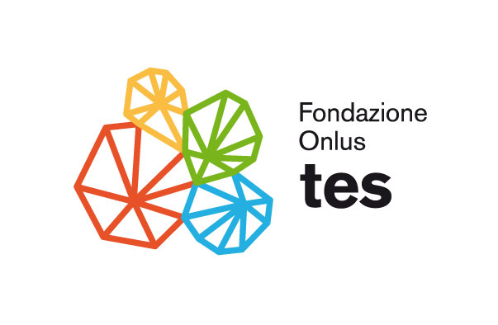


MODULO D’ISCRIZIONE PER L'INCONTRO

COME STUDIARE:
RIFLESSIONI SUL METODO DI STUDIO

Mercoledì 27 maggio dalle 17:30 alle 19:30

Nome
Cognome
Facoltà
e-mail
Telefono
La scheda compilata va inviata entro il 15 maggio 2015
a info@fondazionetes.it

Sarete contattati solo in caso sia stato superato il limite massimo di iscrizioni e non vi siano più posti disponibili.

Per INFORMAZIONI:
049 7388298 - 3299463690 – 328699307

